Газета Кеврольских школьников

Школьник №1
2023г.

Наступил новый учебный год. Появились новые хозяева газеты – это мы, девятиклассники 2023 года. Поэтому в преддверии приближающегося праздника Дня учителя этот номер мы адресуем Вам, наши любимые учителя!

В пятый день октября разрешите поздравить Вас, уважаемые наши учителя, с великолепным праздником — Днём учителя! Вдохновенного труда желаем искренне, старательных учеников, внимательных родителей, высоких достижений! Пусть ваша благородная работа достойно всегда оценивается, пусть радостью горит взор и улыбка сияет на лице. Желаем терпения, отличного здоровья, веры, воплощения новых идей, широкой деятельности и прямых светлых дорог. Не забывайте почаще полноценно отдыхать, чтобы набраться свежих сил для творческих уроков!

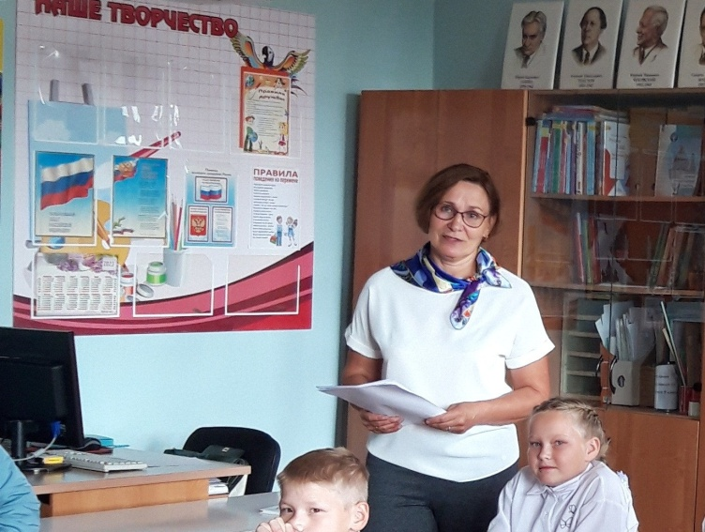

Дорогая Ольга Николаевна!
С праздником Вас! С Днем учителя! Спасибо за все приятные моменты, дружную обстановку в нашем классе за первые годы учебы в школе! Пусть каждый день приносит Вам приятные улыбки учеников, позитив, отличное настроение! Здоровья, мудрости, красоты, терпения, успехов в любых делах!
Учительница лучшая —
Учительница первая!
Не злая, не колючая,
Не страшная, не нервная!
А добрая и мягкая,
Веселая и стройная!
Учительница первая –
Родная и прикольная!
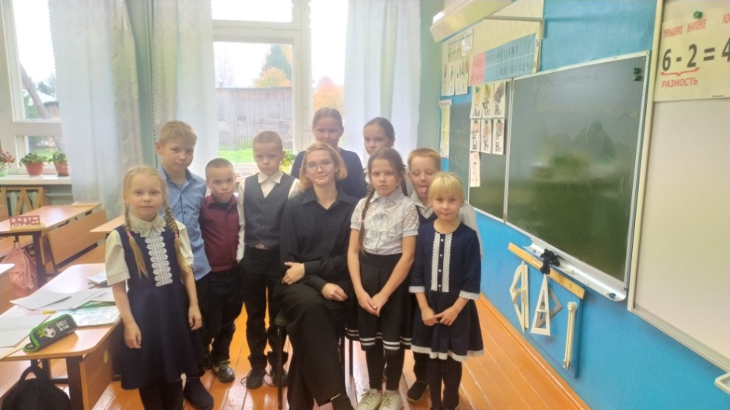
Классный руководитель Яна Руслановна и начальная школа


Широкий круг обязанностей лежит на плечах директора школы. Он должен быть умелым руководителем учебного процесса, неоспоримым авторитетом среди коллег, добрым наставником для детей.

Уважаемый Сергей Васильевич!

Поздравляя с Днем учителя, желаем всегда принимать мудрые и справедливые решения!
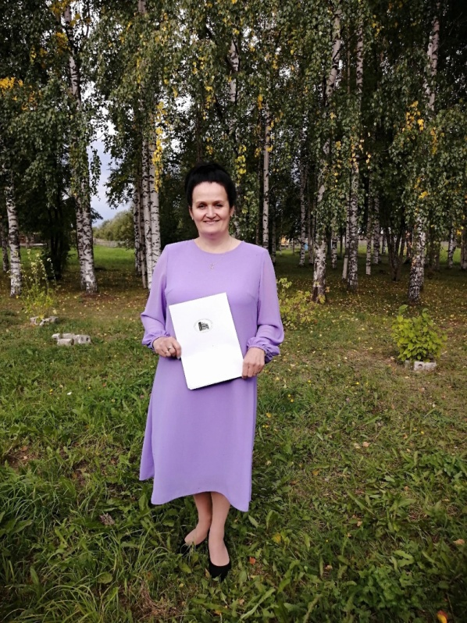
Желаем Вам безграничного терпения, железных нервов, восточной мудрости, богатырского здоровья, несгибаемой целеустремленности и позитивного настроя в работе. Пусть Вам служит поддержкой в работе дружный коллектив учителей, пусть дает моральные силы благодарность родителей. Пусть Вас вдохновляют на работу успешные и послушные дети. Желаем Вам спокойных, беспроблемных дней с яркими положительными эмоциями!

Дорогая Ольга Николаевна!
Самого лучшего учителя истории, прекрасного специалиста, чудесного человека сердечно поздравляем с Днём учителя! В этот день мы желаем много ярких событий, встреч и мероприятий, радостных эмоций и памятных мгновений. Пусть каждый день Вашей жизни будет похож на интересную историю, которую можно запечатлеть в книге для потомков! Здоровья Вам, огромных успехов и быстрого роста в профессиональной сфере!

Уважаемая Людмила Валерьевна!
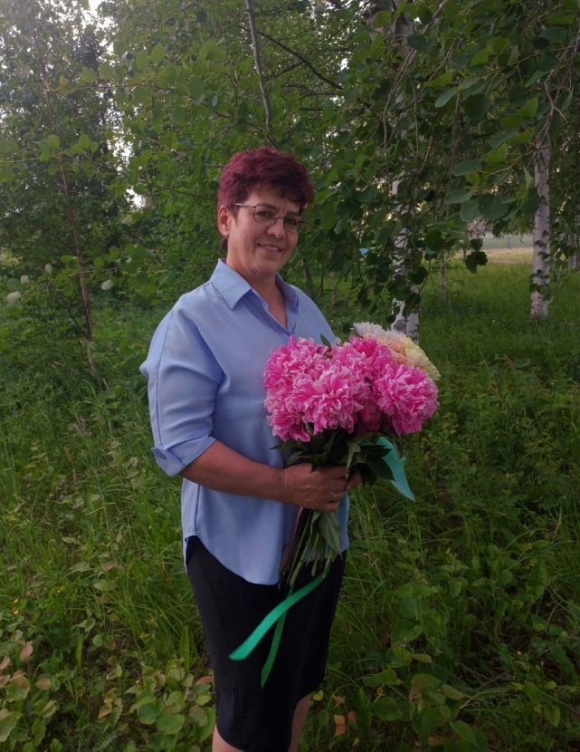
Очень хочется, поверьте,
English изучить,
Чтоб в любой стране на свете
Без проблем прожить!
Чтоб общаться без барьера
With different людьми,
Чтобы выстроить карьеру
Мы всегда смогли.
Счастья, teacher, Вам желаем!
Pedagogue от Бога Вы!
С праздником Вас поздравляем!
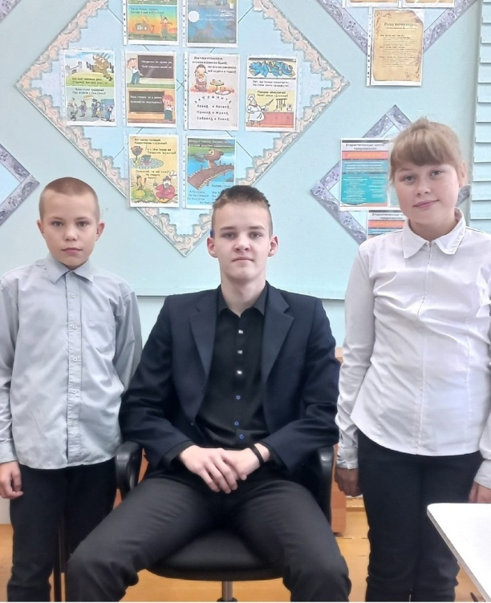
Мы в Ваш lesson влюблены!

!

Классный руководитель Савелий Евгеньевич и 5 класс


Дорогой Александр Николаевич!
Поздравляем Вас с Днём учителя!
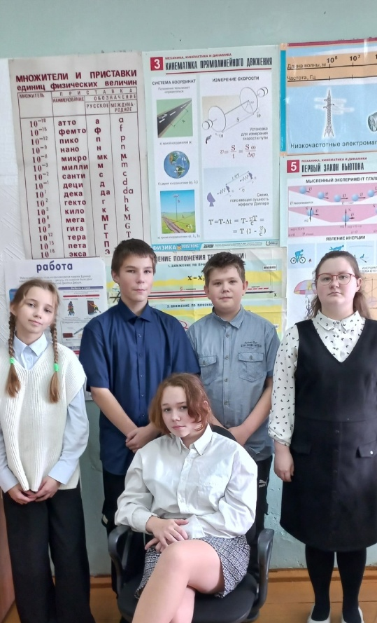
Раз, два, три, четыре, пять —
Будем строиться опять.
От души Вас поздравляем
И всех благ мы Вам желаем!
Отжиматься по сто раз —
Вам от нас такой приказ!
Быть всегда на первом месте,
Приседаний делать двести.
Деток малых не гонять,
А стараться понимать!
Быть не строгим, не сердитым,
Есть обеды с аппетитом.
Быть любимым и любить,
Очень ярко жизнь прожить,
Не грустить, а веселиться,
Чемпионом быть стремиться!
Классный руководитель Анна Александровна и 7 класс

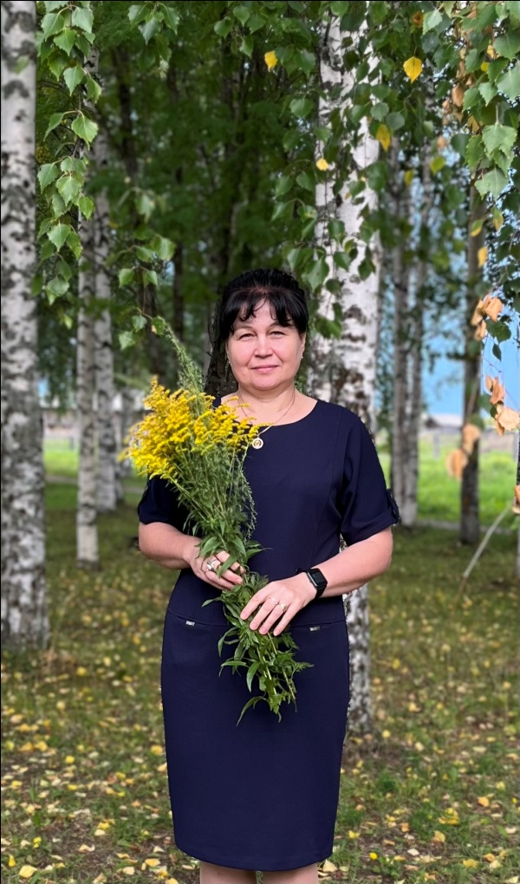
Уважаемая Елена Николаевна!
С Днем учителя, любимый информатик!
Вам желаем дальше рваться в бой,
И хоть Вы в душе большой романтик,
Пусть всегда компьютер будет под рукой.
Свет зеленый Вы даете информатике
И готовите айтишников стране.
Хоть и не заменит математики,
Но без нее сейчас никак нигде.
Учите программам нас и кодам,
Предмет свой заставляете любить.
Вы на уроках нам в любое время года
Даете все, чтоб проще было жить.
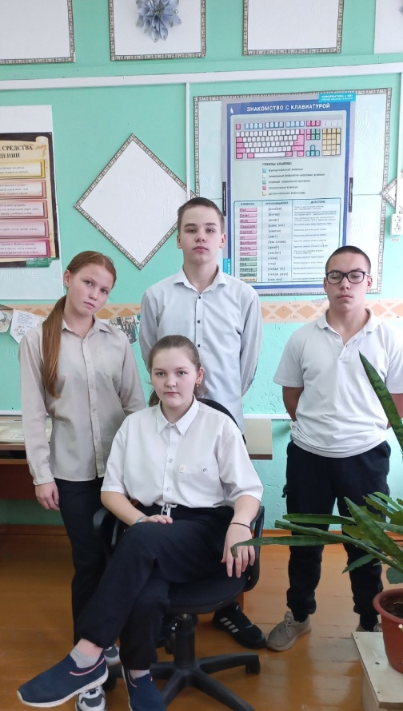
Классный руководитель Анастасия Михайловна и 8 класс

Дорогая Оксана Васильевна!
Учитель русского, с любовью
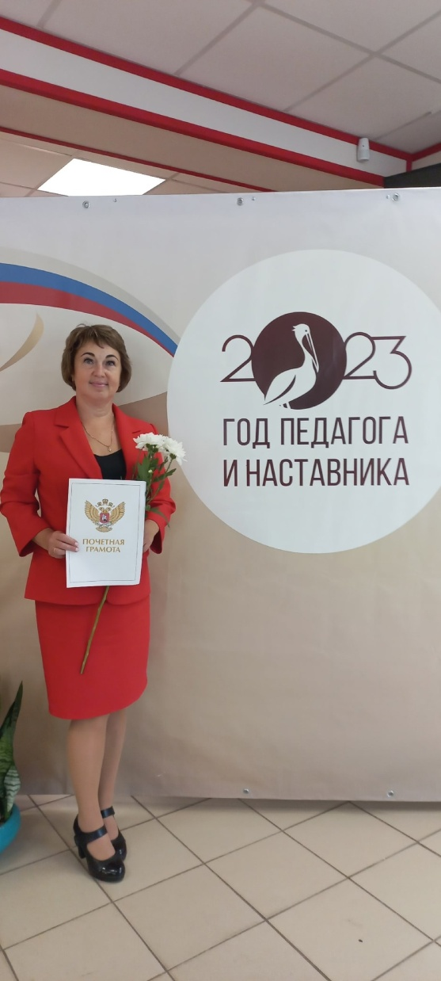
Преподаете Вы язык!
Не поведете даже бровью,
Когда ошибся ученик!
Все объясняете понятно,
Слова не тратите вы зря.
Спасибо скажем многократно
Вам в этот день календаря!
И совершенно неслучайно
Ведем мы этот разговор,
Сегодня праздник (что не тайна!),
И вот какой Вам приговор:
«Учить нас речи безупречной
И даже спуску не давать!
Любить безмерно подопечных,
В профессии своей блистать!».


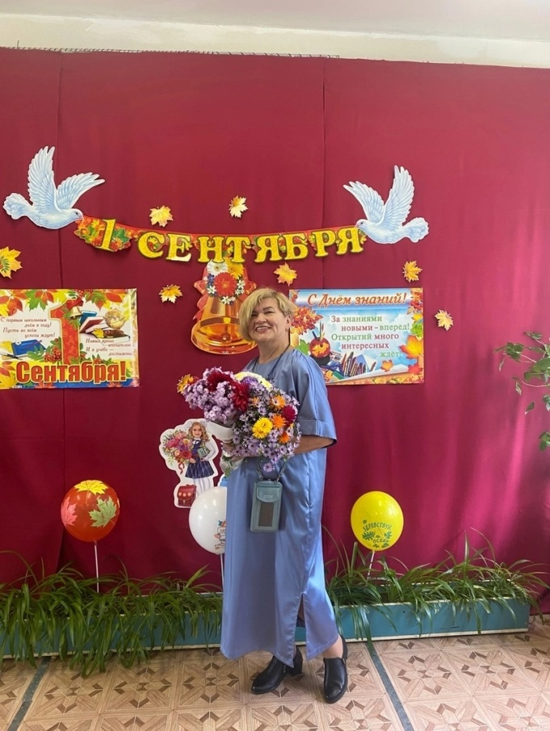

Дорогая наша Ольга Ивановна!
С Днём учителя, креативный, портативный, с большим запасом бодрости и энтузиазма, наш любимый классный руководитель! Желаем Вашему заряду настроения никогда не гаснуть, а объёму памяти вместить хорошее и вытеснить ненужное! Пусть Вам всегда улыбается удача, крепкое здоровье подставляет плечо в любой ситуации, а любимая работа приносит плоды благополучия в Ваш дом!
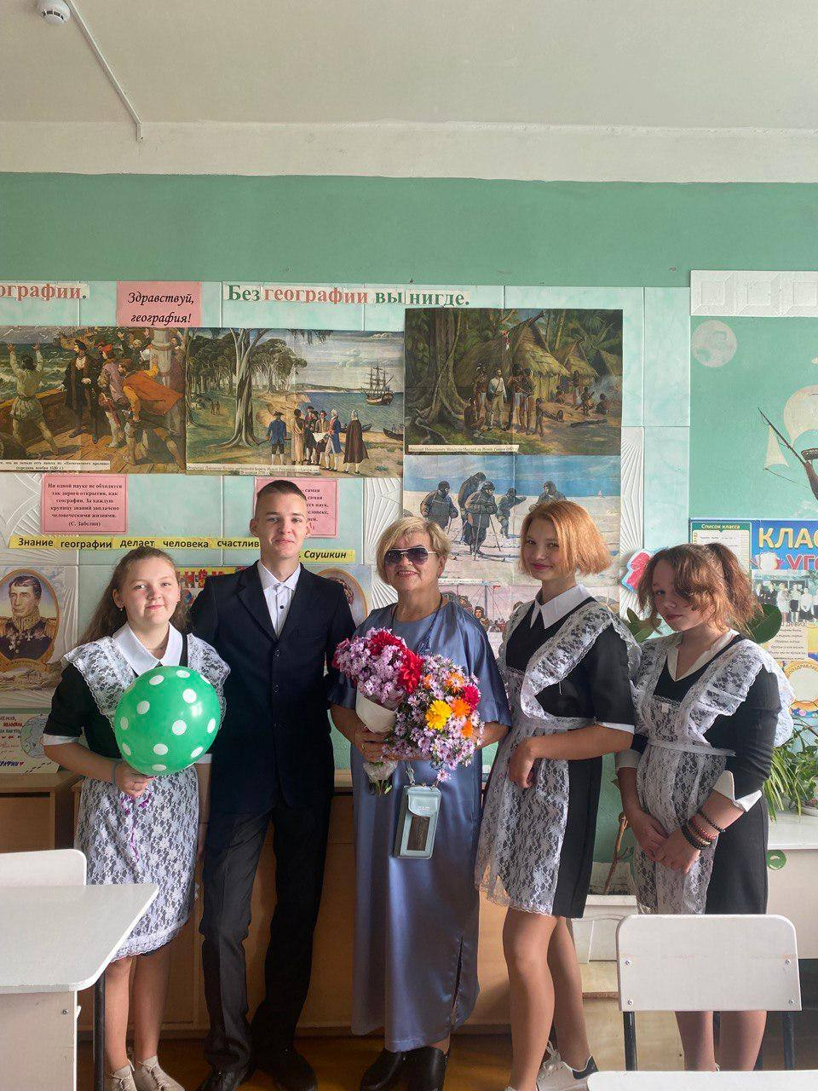

Номер подготовили:
Торопова Яна
Арсентьева Анастасия
Кривополенов Савелий
Кормачёва Анна

